

COURTIER ASSERMENTE – Olivier EVRARD
Tél : 02 99 202 202 – Fax : 02 99 202 200
BP 50 – 35404 ST-MALO Cédex – France

SAINT MALO, le 23/08/2010 $ 1,2712

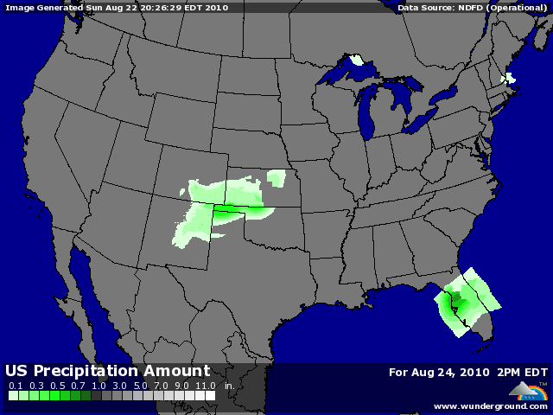

BLE : - marché en retrait après les bons chiffres de StatCan qui annonce une récolte de blé à 22,659 millions de mt (USDA 20,5) en hausse de 8% sur juillet,
- le gouvernement russe dément, pour l’instant, avoir besoin d’importer 2 à 4 millions de mt de blé pour palier à la chute de sa récolte, coupant l’herbe sous le pied des spéculateurs pour le moment,
- hausse du dollar sur mauvais chiffres américains et craintes pour le redémarrage de la croissance mondiale,
+ demande mondiale forte en origine US et européenne, en remplacement de la mer noire
+/- attente de la décision de l’Ukraine cette semaine sur son quota à l’export,
+/- un marché européen très acheteur sur la semaine (hausse des primes) pour faire face à la demande de physique à l’export, avec un retour au calme vendredi après midi (primes en baisse),

MAÏS : +/- l’élément haussier de la bande, en réaction par rapport au blé, mais aussi après de chiffres export excellents (+ fort depuis 16 ans), traduisant une demande mondiale très forte,
+/- le maïs bénéficie de l’effet de substitution par rapport au blé fourrager trop cher,
+/- météo US plutôt favorable pour la fin du cycle du maïs,
+/- Pro Farmer a annoncé un rendement à 164,1 bx/acre pour une production de 13,29 milliards de bx. L’USDA avait sorti 165 et 13,365 le 12 août dans son dernier rapport,
+/- poids de la baisse du pétrole et de la hausse du dollar,

SOJA : - un crop tour positif avec Pro Farmer qui annonce un rendement de 44,9 bx/acre pour une production de 3,5 milliards de bx (USDA à 44 et 3,433), mais aussi avec présence du SDS en Iowa,
- météo US favorable avec qq pluies sur l’est du midwest,
- baisse du pétrole et reprise du dollar en sécurisation (vente commo et achat $) après les mauvaises stats économiques US,
- une météo également favorable en Chine,
+/- une demande mondiale (surtout chinoise) qui ne faiblit pas, avec un cumul de ventes à l’exportation qui atteint 35,5% des projections contre 18,2% en moyenne. Les besoins hebdomadaires ressortent à seulement 458.000 mt alors que les ventes annoncées jeudi dernier étaient de 2,231 millions de mt !!!

A SUIVRE : la position de la Russie et de l’Ukraine et le dollar.

